Профілактика «Гострих кишкових інфекції»

https://gromada.org.ua/themes/mac/img/share/fb.png https://gromada.org.ua/themes/mac/img/share/tw.png https://gromada.org.ua/themes/mac/img/share/print.png

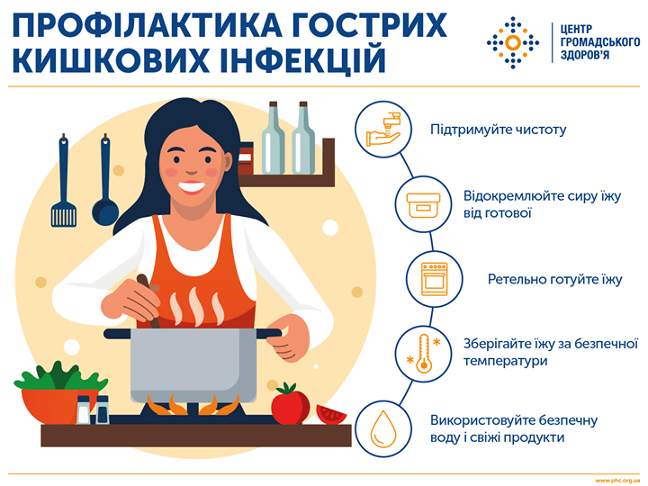

Гострі кишкові інфекції – це велика група захворювань, серед них поширені: дизентерія, харчові токсикоінфекції, гострі ентероколіти, сальмонельози,  гепатити,ботулізм, черевний тиф та інші. Захиститися від них на 100 відсотків практично неможливо, адже основних збудників кишкових інфекцій - патогенних і умовно-патогенних бактерій - можна зустріти всюди. Кишкові інфекції передаються через уживання забрудненої їжі та води, під час купання у водоймах, через брудні руки і предмети побуту. Найчастіше збудники кишкових інфекцій знаходяться у сирій їжі тваринного походження (м’ясо, яйця, непастеризоване молоко, морепродукти), немитих фруктах і овочах. Гострі кишкові інфекції (надалі ГКІ)  — одні з найпоширеніших інфекційних захворювань, які можуть призвести до серйозних ускладнень, особливо у дітей. На сьогодні в структурі інфекційних захворювань вони поступаються лише гострим респіраторним вірусним інфекціям.

Разом з тим, у зв’язку з військовою агресією Росії і військовим станом, частина населення перебуває у незадовільних санітарно-гігієнічних умовах, без доступу до питної води і харчування належної якості (особливо в літній період року), що значно збільшує ризик ускладнення санітарно-епідемічної ситуації з ГКІ, харчових отруєнь, ботулізму серед населення.    В загальному епідемічна ситуація в Україні з ГКІ є напруженою.  Всього за 5 місяців 2022р. по Україні було зареєстровано 28 спалахів гострих кишкових інфекцій (ГКІ), в наслідок яких постраждало 230 осіб, з них 130 дітей (56,5%), за аналогічний період 2021р. було зареєстровано 26 спалахів ГКІ (постраждало 244 осіб, з них 230дітей). Найпоширенім фактором передачі збудників інфекції відмічені харчовим шляхом (50%), контактно-побутовим 9, питною водою 1 та інші. Найбільше спалахів зареєстровано в місцях тимчасового розміщення внутрішньо переміщених осіб – 15, дитячих навчальних закладах 4. Зокрема у Львівській області було зареєстровано 11 спалахів ГКІ, з них 10 після введення військового стану. Також за 5 місяців 2022р. по Україні було зареєстровано 23 випадки ботулізму (постраждало 26 осіб, з них 2 летальні випадки). Спричинило захворювання вживання консервації домашнього виготовлення (м’ясних – 12, овочевих – 2, рибних -2). В 10 випадках захворювання пов’язано з вживанням в’яленої риби (7 домашного приготування та 3 придбаної на стихійному ринку).

З метою особистої профілактики гострих кишкових інфекцій, в т.ч. особливо-небезпечних хвороб  слід дотримуватись наступних правил:

- уникати купівлі продукції на стихійних ринках (зокрема молочну продукцію, рибу);

- вживати тільки гарантовано безпечну воду й напої (кип’ячена вода, питна вода й напої промислового виготовлення);

- уникати вживання сирих морепродуктів, «бомбажних» (здутих) консервованих продуктів;

- перед вживанням ретельно мити фрукти, овочі  проточною водою, ошпарювати окропом;

- вживати їжу, що піддалася ретельній кулінарній обробці й залишається гарячою;

- ретельно мити руки їх з милом перед приготуванням і прийманням їжі, після кожного відвідування туалету та перебування у транспорті;

- дотримувати чистоту у помешканні й місцях загального користування, не залишати їжу відкритою, брудний посуд відразу забирати й мити;

- особливо ретельно оберігати від забруднення харчові продукти (пилу, комах), що вживаються без попередньої теплової обробки, молоко кип’ятити;

Найпоширеніші симптоми прояву гострих кишкових інфекцій — слабкість, підвищення температури, біль у животі, блювота і діарея. За перших симптомів негайно звертайтеся до лікаря!

Пам’ятайте: хворобу легше попередити, ніж лікувати. Будь-яке отруєння не проходить безслідно. Бережіть своє здоров’я і здоров’я близьких, а особливо дітей!